INFORMACIÓN DEL PROYECTO DE INVESTIGACIÓN

CÓDIGO DEL PROYECTO |  | 010438
TÍTULO DEL PROYECTO |  | Adecuación e implementación de huertas urbanas, dentro del programa Escuelas protectoras, estrategia 5 (cuidado del medio ambiente), en el Jardín Infantil Loma Linda de la comuna 4 de Altos de Cazucá, Soacha.
PROGRAMA/S ACADÉMICOS |  | Administración de Empresas Agropecuarias y Área de Ciencias Básicas
GRUPO/S DE  INVESTIGACIÓN |  | Gestión en Ciencia, Innovación, Tecnologías y Organizaciones
ÁREA DEL CONOCIMIENTO |  | Agronomía, Veterinaria y afines
FECHA INICIO PROYECTO |  | 01 febrero 2019 | FECHA FINALIZACIÓN PROYECTO | 30 noviembre 2019
RESUMEN Y PALABRAS CLAVES | El presente proyecto, plantea aplicar las metodologías y técnicas de Investigación Acción Participativa (IAP), para lograr identificar cuáles son los productos de la canasta familiar, que se puedan producir bajo un modelo de agricultura urbana y de forma orgánica, teniendo en cuenta las características de la población de padres de familia y estudiantes del Jardín Infantil Loma Linda ubicado en la comuna 4, Altos de Cazuza, del municipio de Soacha.  Altos de Cazucá y sus comunas, se ven afectadas por el conflicto armado de Colombia, como resultado del desplazamiento forzado de la población; entre la repercusión de este desplazamiento se tiene como resultado el aumento de los cinturones de miseria del municipio, encontrándose afectado por problemas de malnutrición, es así como la tasa de malnutrición crónica en niños entre los pacientes vistos en las clínicas es de un 30%, comparado con la media nacional del 8%. En este tipo de población, al ser obligados a su desplazamiento de sus lugares donde obtenían sus ingreso económicos, pasan a sumar los niveles críticos de la economía del municipio, es así como se encontró que los ingresos son inferiores en un 50% al salario mínimo y los niveles de indigencia se hacen evidentes en un 20% de la población con ingresos promedio de $ 179.000 para el año 2014.  Una posible mitigación de las características mencionadas podría ser la aplicación de métodos y técnicas que desarrollen aspecto de la sostenibilidad agrícola, de la cual hace parte la agricultura urbana, que contribuye a la producción de especies vegetales que favorecen a la soberanía alimentaria y nutricional, que disminuya de una manera creciente los problemas mencionados; es por ello que el proyecto plantea implementar y adecuar la siembra de camas de productos agrícolas de mayor consumo de la población de padres de familia y estudiantes del Jardín Infantil Loma Linda, esta implementación y adecuación estarán alineados con los preceptos de la sostenibilidad y seguridad alimentaria y nutricional, sin dejar de lado la filosofía Tomasina de ver, juzgar y actuar.  Población vulnerable, agricultura urbana, seguridad alimentaria.
PROBLEMA | Bajo la coyuntura en que se encuentra Colombia, se pueden apreciar varios contrastes sobre todo en lo que tienen que ver en el sector económico, afectando a la población y por ende la zona geográfica donde habitan, este tipo apreciaciones se pueden presentar por violencia, precarios servicios básicos y falta de un ingreso económico estable, cuya población se establece por debajo de la línea de pobreza.  En el caso de Altos de Cazucá, que pertenece a la comuna 4, del municipio de Soacha, se ve afectada por el conflicto armado de Colombia, como resultado del desplazamiento forzado de la población, sufrido en cada uno de sus territorios. Este tipo de población se ha desplazado a los suburbios en los cinturones de miseria de las grandes ciudades como Bogotá y el municipio de Soacha; este tipo de población se ve afectada socioculturalmente, psicológicamente y físicamente, es así como en el 2003, la mitad de los casos de hepatitis A en el Departamento donde se ubica el Distrito Capital, fue registrada en Soacha, uno de los municipios de estas características. La tasa de malnutrición crónica en niños entre los pacientes vistos en las clínicas es de un 30%, comparado con la media nacional del 8%. (ACNUR, 2003, p.2).  En cuanto a los factores de malnutrición de este tipo de población, se ha visto afectada coyunturalmente por el conflicto armado, ya que no se logran realizar programas gubernamentales adecuados para buscar soluciones a este tipo de problemas, ya que al ser obligatorio el registro de los pacientes de forma detallada, para evitar fraude y abuso, se corre el riegos que este tipo de información se filtre a ciertos actores armados y se coloque en riesgo la vida de la población, comprensiblemente, muchos optan por no entrar en este tipo de programas.  Es así donde instituciones no gubernamentales, como la Universidad Santo Tomas, entran a actuar en este tipo de población contribuyendo a la solución de los problemas encontrados en este tipo de comunidades; con la característica que la Universidad no actúa de forma paternalista, sino al contrario busca la solución a través de acciones participativas de la comunidad como gestores del proyecto, orientada por el docente de semillero y los estudiantes del programa de Administración de Empresas Agropecuarias.  Como ya se mencionó, uno de los mayores problemas que enfrenta este tipo de población es la malnutrición presente en tanto en adultos como en la población infantil; el difícil acceso a los productos básicos de la canasta familiar y a un sistema salud adecuado ahondan este tipo de problemas; a pesar que Colombia es un país netamente agrícola, este tipo de productos no son de fácil acceso para la población vulnerable por su costos y además no se encuentran un proceso de inocuidad para el consumo humano.  En el estudio de caracterización de la población vulnerable de la Comuna 4, Altos de Cazucá (2013), se encontró que los ingresos son inferiores en un 50% al salario mínimo y los niveles de indigencia se hacen evidentes en un 20% de la población con ingresos promedio de $ 179.000. Restrepo, P.,B.,R & Sierra, J. B, M.,(2014 p. 23). De igual manera, se aprovechan los datos demográficos del estudio que nos permiten dimensionar el problema alimentario.  A pesar de que el mas del 80 por ciento del municipio de Soacha es rural, solo se encuentra habitado por el 1% del total de la población en más de 1500 predios, se da a entender que la explotación agrícola es explotada de forma masiva por un pequeño porcentaje de población, en la producción de frutas y hortalizas que corresponden a clima frio, la cual no hace parte de la mayoría de la población vulnerable del municipio.  Dada las características mencionadas anteriormente es necesario la implementación de un modelo de producción de agricultura urbana, en la cual participe la comunidad de forma activa a través de diferentes metodologías, métodos y técnicas, teniendo en cuenta con el tipo de logística que presenta la comunidad, este tipo de procesos de establecimiento y producción de siembra de especies vegetales, estarán enmarcados bajo los componentes de lo ecológico, económico y social, que hacen parte del desarrollo sustentable y seguridad alimentaria.  Uno de los mayores problemas que enfrenta el municipio de Soacha es el gran crecimiento urbanístico, sin un plan adecuado y la minería presente, este tipo de actividades se ven reflejadas en una pérdida de los humedales y recursos hídricos presentes en el sector, afectando el medio ambiente y por ende a la calidad de vida de sus habitantes. (El espectador. (2014). Es por eso que bajo los enfoques del desarrollo sostenible en la agricultura urbano, las actividades del proyecto contribuyan en la disminución en la contaminación del medio ambiente, ya que se procura con la reutilización de productos y el reciclaje, fomentando técnicas de producción limpia.
JUSTIFICACIÓN | El proyecto va encaminado a la intervención de la comunidad de estudiantes y padres de familia del Jardín Infantil Loma Linda; esta comunidad está caracterizada por presentar bajos niveles económicos por las condiciones en la cuales se ven obligadas a vivir, a causa en su gran mayoría al desplazamiento forzado, esto repercute en que la población se vea afectada social, económica y físicamente; en cuanto a su afectación física, se encuentra la salud, reflejada en la mayoría de los casos por mostrar niveles bajos de nutrición, por falta de una dieta apropiada.  De acuerdo a lo planteado anteriormente es necesario que la Universidad Santo Tomás a través de programa como el de Administración de Empresas Agropecuarias y Ciencias Básicas, se involucren de forma activa en los procesos sociales a través de la experticia de sus docentes en temas relacionados con la producción agrícola y análisis estadístico de datos y de los estudiantes pertenecientes al semillero de investigación Transformadores de La Realidad, los cuales realizaran actividades de recolección de datos, adecuación y producción de especies vegetales, que se consideren necesarios en la canastas familiar, los cuales contribuyan a la solución de la necesidades básicas nutricionales de la población a intervenir.  Es así como de acuerdo al documento Compes Social II, el proyecto está enmarcado bajo las cuatro dimensiones que lo rige, la disponibilidad, la accesibilidad, el consumo y el aprovechamiento de alimentos que sean producidos por la propia comunidad, ya que el esquema de abastecimiento actual de alimentos en el municipio de Soacha se está dando por el sector informal alimentario que opera como un proceso comercial de alimentos frescos, prelistos o preparados in situ, dentro de un sistema de abastecimiento y distribución de alimentos precario o espontáneo (PNUD, 2011, p. 24 ).  De igual forma el PNUD (2011, p. 25), informa que la accesibilidad implica que los alimentos disponibles y los recursos productivos estén al alcance de los hogares y las familias –y de cada uno de sus integrantes– y no existan restricciones físicas, económicas o culturales para conseguir los alimentos y consumirlos de manera autónoma, en cantidad y calidad suficientes. A su vez, el acceso a los alimentos no puede sacrificar o menguar el goce de otros derechos humanos.  Este tipo de propuesta está enmarcada en la filosofía de Tomás de Aquino, la cual plantea que hay que ver la realidad tal y como es, sin adornos ni excusas; juzgar “acudiendo a los consejos de los prudentes” y finalmente, actuar, que permita contribuir al mejoramiento de la realidad vista y juzgada, es así que bajo estos conceptos el proyecto planteado va encaminado a la contribución de experiencias y conocimientos de acuerdo a la realidad encontrada en un tipo de población específica, esta contribución será adelantada por estudiantes de pregrado haciendo parte del semillero de investigación y dos docentes tutores que hacen parte del programa de Administración de Empresas Agropecuarias y Ciencias Básicas.  Este tipo de interacción tendrá como resultado la suma de saberes por parte de los docentes tutores, de los estudiantes que hacen parte del semillero y de la comunidad participe del proyecto, además será una oportunidad para que los estudiantes coloquen en práctica los conocimientos adquiridos a través de las aulas virtuales y las diferentes tutorías en los distintos campos del conocimiento, es así como a través de estas actividades los estudiantes junto con los docentes validaran en campo los diferentes métodos, metodologías y técnicas vistas en extensión rural, trabajo comunitario, estadística y diferentes sistemas de producción bajo condiciones urbanas específicas.  Teniendo en cuenta que los campos de acción están enmarcado bajo las líneas modular y activa de investigación, se permitirá el desarrollo del currículo del programa, el cual hace énfasis a responder a las necesidades sociales de la comunidad tanto local como regional.  El proyecto se enmarcara bajo las metodologías y técnicas de la Investigación acción participativa, donde tanto los docentes, estudiantes y la comunidad participante no serán unos simples espectadores sino serán unos trasformadores de su realidad, a través de la producción de un conocimiento propositivo mediante un proceso de debate, reflexión y construcción colectiva de saberes entre los diferentes actores con el fin de lograr la transformación social.
OBJETIVO GENERAL | Adecuar e implementar huertas urbanas, dentro del programa Escuelas protectoras, estrategia 5, cuidado del medio ambiente, en el Jardín Infantil Loma Linda de la comuna 4 de Altos de Cazucá, Soacha.

OBJETIVOS ESPECÍFICOS | Identificar los principales productos agrícolas a implementar, los cuales hacen parte del consumo de la canasta familiar de la población del Jardín Infantil Loma Linda.  Capacitar en el manejo sostenible, la producción de especies agrícolas bajo la modalidad de huertas urbana acorde con la disponibilidad de recursos físicos de la población a intervenir.  Implementar en las instalaciones del jardín, unidades productivas bajo los parámetros de la agricultura urbana.
METODOLOGÍA | Teniendo en cuenta que los campos de acción están enmarcado bajo las líneas modular y activa de investigación, se permitirá el desarrollo del currículo del programa, el cual hace énfasis a responder a las necesidades sociales de la comunidad tanto local como regional.  El proyecto se enmarcó bajo las metodologías y técnicas de la Investigación acción participativa, donde tanto los docentes, estudiantes y la comunidad participante no serán unos simples espectadores sino serán unos trasformadores de su realidad, a través de la producción de un conocimiento propositivo mediante un proceso de debate, reflexión y construcción colectiva de saberes entre los diferentes actores con el fin de lograr la transformación social.  2.3 Metodología  La metodología fue enmarcada en la investigación acción participativa – IAP, a través de una investigación cualitativa; la metodología para para identificar los componentes de mayor consumo la canasta familiar y que se puedan producir bajo las condiciones de la comunidad a intervenir, se la tomara de la población constituida por los padres de familia de 140 niños del Jardín Infantil Loma Linda, con una edad que oscilan entre los 6 meses y 5 años (Fundación social por Bogotá, 2018), con la base datos consultada se define a la unidad de análisis al padre de familia y se tomara una muestra representativa de la población aplicando la formula estadística para poblaciones finitas.  N=total de la población = 140  Z = 1.96 que corresponde a un nivel de confianza del 95% y ubicado en la tabla de la distribución normal  P= 0.50 proporción Q= 1-P= 0.50  PxQ= 0.50 x 0.50 máxima varianza para proporciones,  E = margen de error = 0,10  n= total tamaño de muestra = 57  Fuentes de información  Primaria: Comunidad participante, Encuentros y reuniones de trabajo con el Director y grupo de trabajo del Centro de Pastoral Social Santo Domingo, Comunidad vulnerable entrevistada, instituciones, la Alcaldía Municipal , Jardín Botánico.  Secundarias: Revisión documental de los archivos del Centro de proyección social de la universidad, proyectos de investigación de la universidad llevados en la zona de la Comuna IV, proyectos de otras instituciones educativas. Textos de consulta, archivos en instituciones que realizan trabajo de producción agrícola en condiciones de agricultura urbana, las entidades municipales, nacionales e internacionales, Internet consultado.  Instrumentos.  Para la recopilación de la información se llevó a cabo lo siguiente  1. Encuentro para realizar un diagnóstico para identificar el producto agrícola o el alimento de mayor consumo y que se pueda producir en las condiciones del Jardín.  2. Encuesta impresa que se entregará a cada Padre de Familia de la muestra.  3. Entrevista a través de un video para que den sus experiencias de la actividad realizada.  • Periodo de recolección:  La información se recolectar durante el mes de agosto, septiembre, octubre y noviembre de 2018  • Tipo de información recolectada.  Variables de tipo cuantitativo y cualitativo entre las cuales tenemos:  - Tipo de producto  - Frecuencia de consumo  - Tipo de consumo  - Cantidad de plantas  - Producción y rendimiento  Técnicas de investigación: Recopilación de información con la participación de la comunidad, aplicando la acción comunicativa y el dialogo de saberes a través de talleres estructurados.  Diseño de capacitación y de asistencia técnica para la producción de productos agrícolas en las condiciones agroecológicas de Altos de Cazucá, a través de la interpretación y análisis de la información recolectada.
  N x Z² x PxQ
  n = --------------------
  Z² x PxQ + NE²
RESULTADOS Y DISCUSIÓN | PARTICIPACIÓN DE LA COMUNIDAD  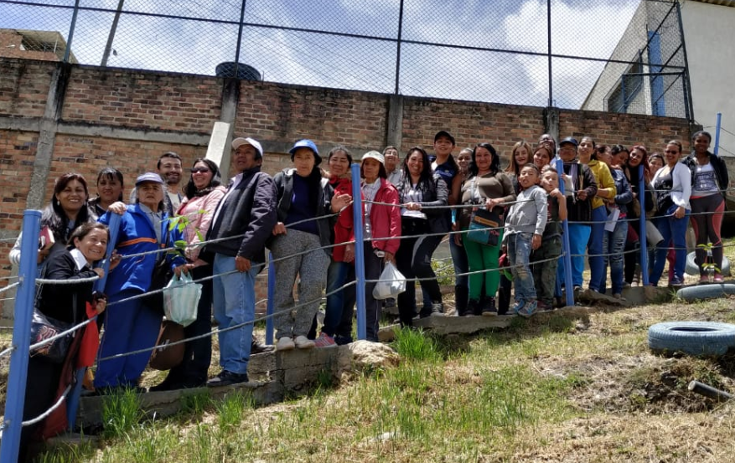  El proyecto inicia actividades en el mes de agosto, con una convocatoria previa de 50 personas de la comunidad que hace parte del jardín infantil Loma Linda; hasta la fecha se cuenta con un promedio de participación de 26 personas, entre las que se cuentan niños, adultos y adultos mayores, la participación de la comunidad se enfocó en la capacitación de aprender haciendo, donde la teoría que se dicta en el aula se aplica en las camas de siembra.  Hasta el momento se han realizado actividades como reconocimiento del área, diagnóstico y Logística para implementación del proyecto, Socialización del proyecto, aplicación de la encuesta, capacitación en adecuación de terrenos, preparación de semilleros y siembra, manejo fitosanitario, elaboración de abonos orgánicos y plantación de especies vegetales seleccionadas.  ADECUACIÓN E IMPLEMENTACIÓN DE CAMAS PARA PRODUCCIÓN DE ESPECIES VEGETALES  De acuerdo al reconocimiento del área de siembra se encontraron 9 camas para siembra de diferentes especies (figura 1), las cuales fueron asignadas por grupos al total del número de asistentes, asignándoles diferentes nombres como “nuevo fruto”, “sembrando con amor” “sembrando esperanzas” “una tierra de sueños” “revivir” “casera”, con los cuales se da sentido de pertenencia a las actividades realizadas.  Para la actividad de siembra se realizó la compra de plántulas, las cuales se sembraron directamente en las camas, previa a una adecuación de cada una, la cual consistió en arreglar semilleros, desyerbar, incorporar materia orgánica, aflojar suelo, remover rocas, entre otras.  FIGURA 1. PLANO DE LA DISTRIBUCIÓN DE LAS CAMAS DE SIEMBRA EN EL JARDÍN INFANTIL LOMA LINDA  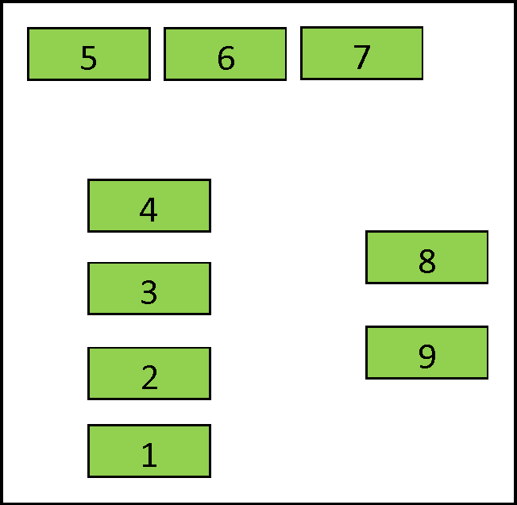  La cantidad de plantas obtenidas fueron las siguientes:  90 plantas de lechuga verde crespa  70 plantas de acelga común  160 plantas de espinaca  60 de plantas de brócoli  40 de plantas de coliflor  60 de plantas de repollo morado  240 de plantas de rábano rojo  180 de plantas de perejil crespo  110 de plantas de cilantro  30 de plantas de hinojo  30 de plantas de albaca  Las cuales fueron distribuidas de la siguiente manera  Cama 1: espinaca  Cama 2: coliflor y rábano  Cama 3: papa cultivo ya establecido con anterioridad  Cama 4: cilantro y perejil  Cama 5: repollo y albaca  Cama 6: lechuga e hinojo  Cama 7: perejil, lechuga y brócoli  Cama 8: brócoli y perejil  Cama 9: acelga y rábano.  Los rendimientos obtenidos se obtendrán al final del ciclo productivo de cada uno de las especies sembradas y estarán sujetas a las condiciones medioambientales, fitosanitarias y del espacio.  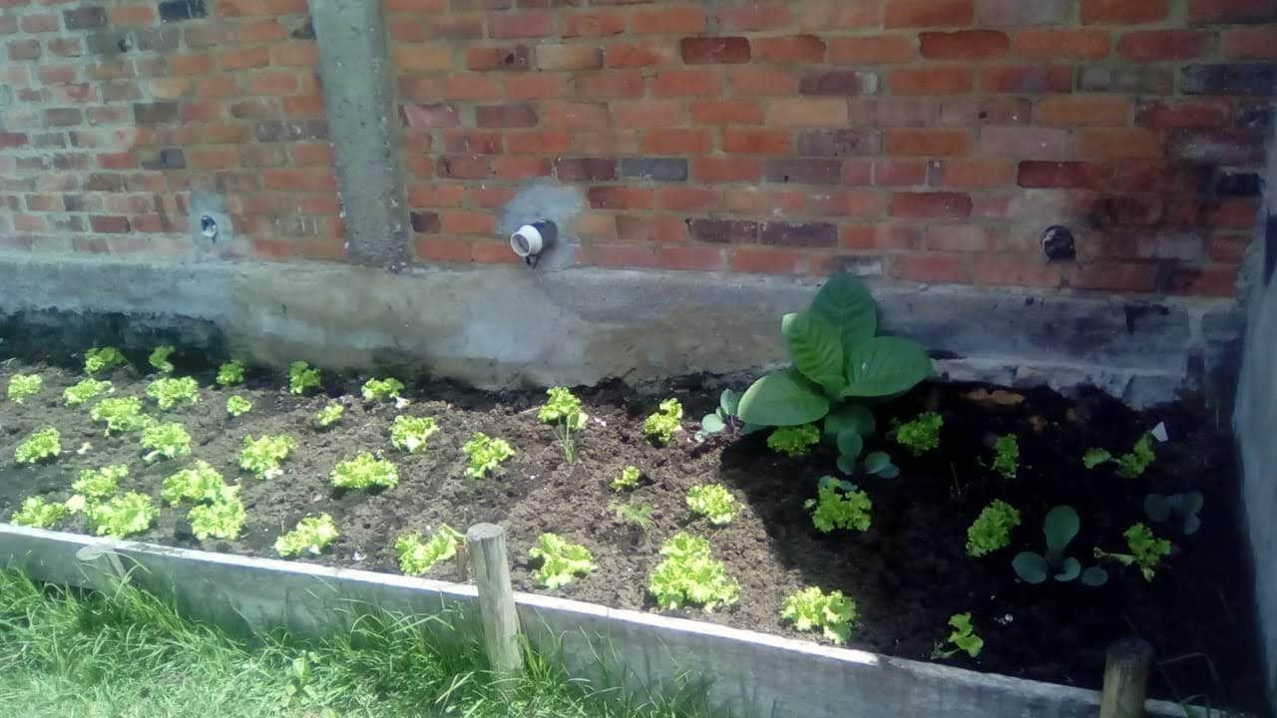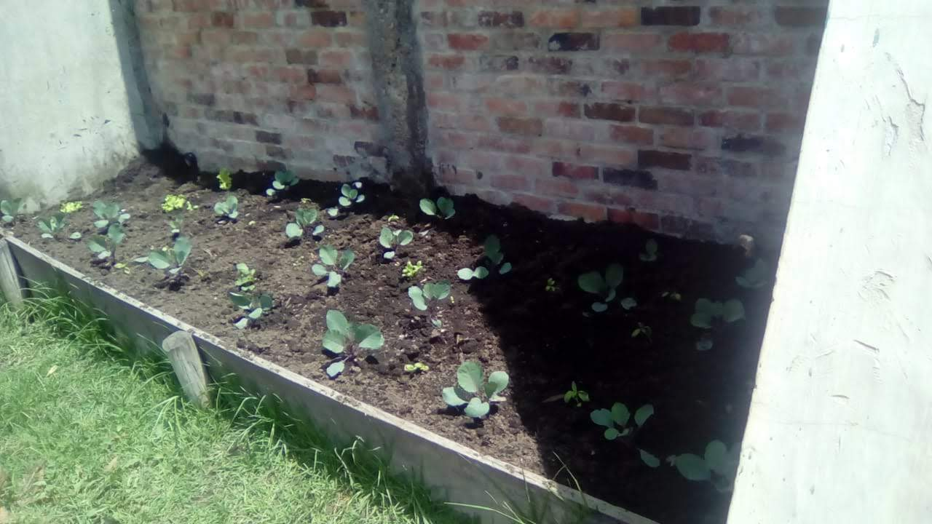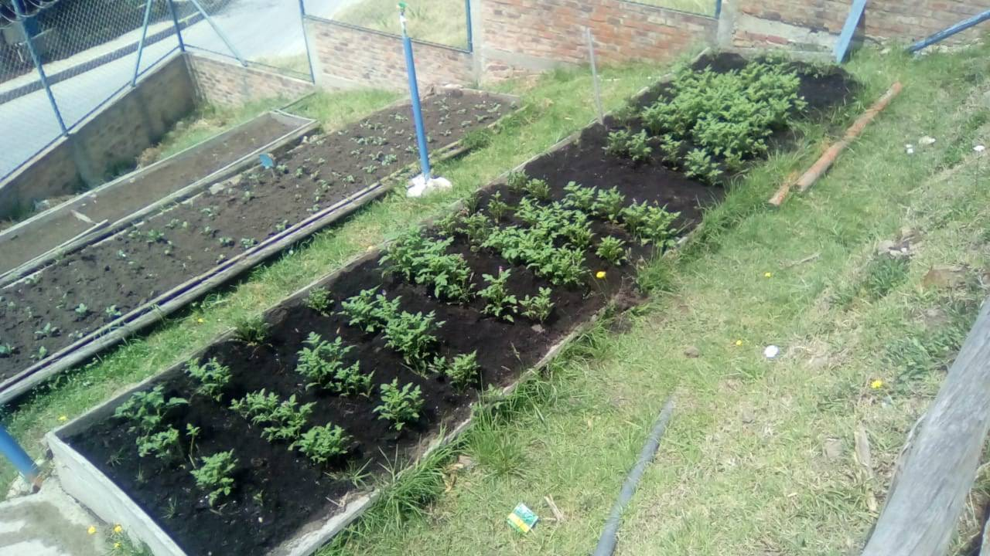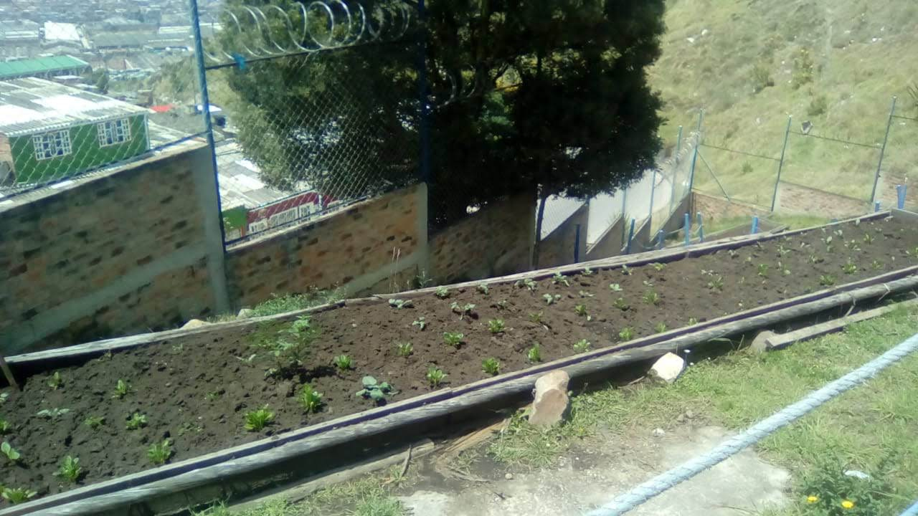  SENSIBILIZACIÓN DEL PROYECTO A LA COMUNIDAD  El enfoque metodológico está enmarcado por la investigación acción participativa – IAP, en el que se constituye un semillero de investigación, integrado por estudiantes del programa de Administración de Empresas Agropecuarias, dos docentes tutor y la participación activa de la comunidad integrantes del jardín infantil Loma Linda (Padres de familia, estudiantes, profesoras y personal administrativo), los cuales serán los propios gestores del proyecto, protagonistas de las transformaciones de su propia realidad y constructores de su mejoramiento de vida.  A través de la participación, tanto del grupo de semilleros, docentes y comunidad del jardín infantil, se adelantan procesos de autoconocimiento, transformación de sí mismo, como también la realidad estudiada, comunicación y retroalimentación de procesos prácticos en el que todos aprenden y cooperan con los demás para el desarrollo de productos. De igual manera, se desarrolla la conciencia autónoma reflexiva y crítica, para el mejoramiento permanente de los procesos. El grupo de facilitadores interdisciplinarios orientan y contribuyen al éxito de las actividades prácticas, para la obtención de información, experiencias y resultados exitosos de las acciones en beneficio del jardín infantil.  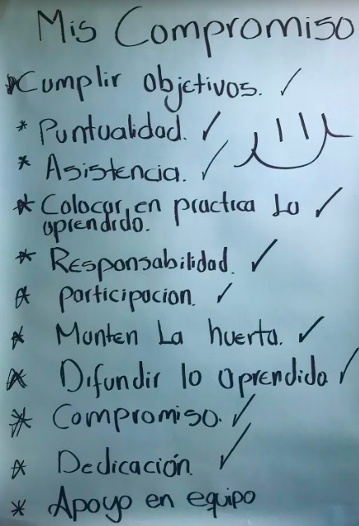    Compromisos simbólicos realizados por los participantes, donde se comprometen de palabra con las acciones programadas por el proyecto.  ENCUESTA PREFERENCIAS CONSUMO DE VERDURAS  La Encuesta fue realizada el 1 de septiembre de 2018, participaron 26 personas de la Comunidad del Jardín Infantil Loma Linda de la Comuna 4 Altos de Cazucá, quienes respondieron a diferentes preguntas tanto personales como temas asociados a la experiencia de cultivos y consumo de verduras.  - ANÁLISIS DESCRIPTIVO  En primera medida se detallan las variables de información de la persona como el género, edad, tipo de trabajo, nivel educativo y años residiendo en el barrio:  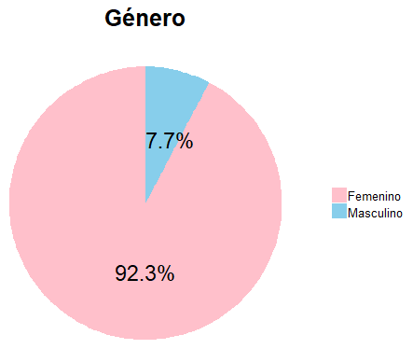  El estudio se caracteriza por obtener respuesta en su mayoría de mujeres, donde el 92% de los encuestados pertenecen a este género. Por otro lado, se tienen solo dos hombres que contestaron esta encuesta.  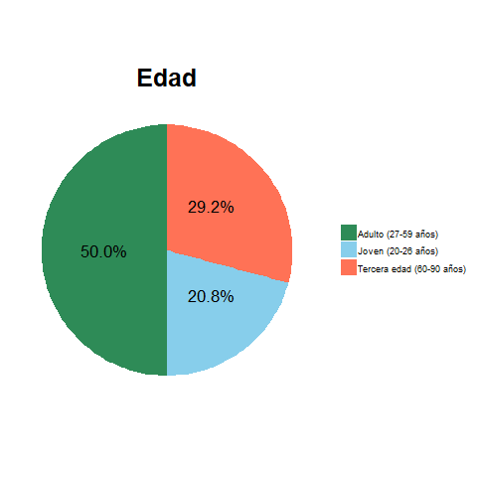  El 50% de los encuestados son personas Adultas que tienen entre 27 y 59 años, siendo el grupo más grande en contestar esta encuesta según la clasificación. Por otro lado, se tienen personas jóvenes desde los 20 años que respondieron la encuesta, este grupo comprende el 20,8% de los encuestados; por último, se muestran las personas que pertenecen a la tercera edad con una participación del 29,2%.  El nivel educativo que tienen las personas encuestadas son profesionales y bachilleres teniendo una participación del 34,6% para cada uno. Por otro lado, hay una parte de los encuestados que están realizando sus estudios de universidad y representan el 7,7%, mientras que un 23% no han empezado un estudio de pregrado, conformado por personas que solo cuentan con la primaria (11,5%) y otros que no la completaron (11,5%).  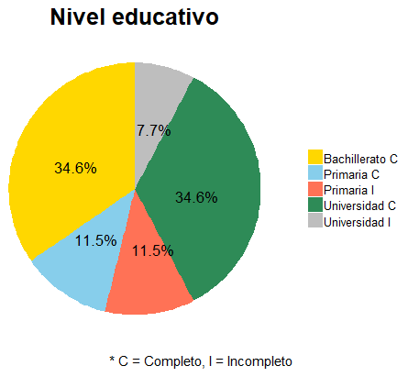  El nivel educativo que tienen las personas encuestadas son profesionales y bachilleres teniendo una participación del 34,6% para cada uno. Por otro lado, hay una parte de los encuestados que están realizando sus estudios de universidad y representan el 7,7%, mientras que un 23% no han empezado un estudio de pregrado, conformado por personas que solo cuentan con la primaria (11,5%) y otros que no la completaron (11,5%).  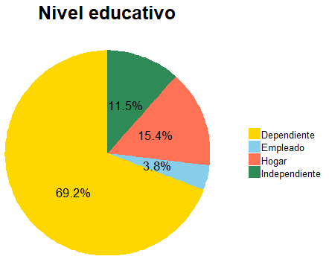  Las personas encuestadas tienen una gran participación de personas que trabajan como dependientes o asalariados, representando el 69% de los encuestados, mientras que el 11,5% trabajan con su propia empresa (Independiente). También, se pueden encontrar personas que trabajan en el hogar, con un 15,4%.  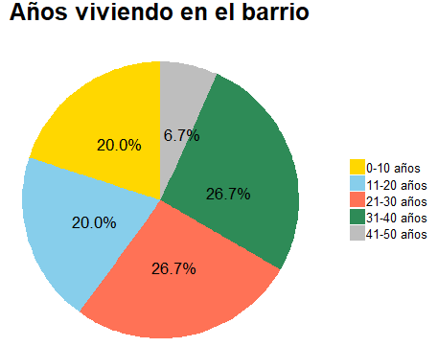  Este gráfico de torta muestra que la mayoría de las personas tienen más de 20 años viviendo en el barrio que residen, conformado por el 60%(21-30 años, 31-40 años, 41-50 años) de los encuestados, además hay personas que tienen un tiempo de residencia en el barrio inferior a los 10 años (20%) y entre 11 y 20 años que representan el 20%.  El análisis se extiende al objeto de estudio, el cual se basa en analizar la experiencia de la persona en cuanto a cultivos tanto en el área urbana como rural, de esta forma se analizan las siguientes dos preguntas:  - Experiencia en la agricultura de campo:  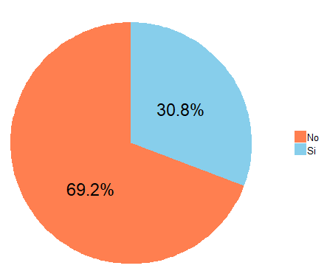  Se puede evidenciar que el 30% de los encuestados que respondieron Si en esta pregunta, tienen experiencia cultivando frijol y tomate, como las más nombradas por los 8 encuestados; por otro lado, se tienen que los cultivos en los que no tienen experiencia frecuentemente son los cultivos de mazorca, lechuga, lulo, espinaca, arracacha, cilantro, pepino, maní, cepa, caña y curuba.  - Experiencia en la agricultura urbana:  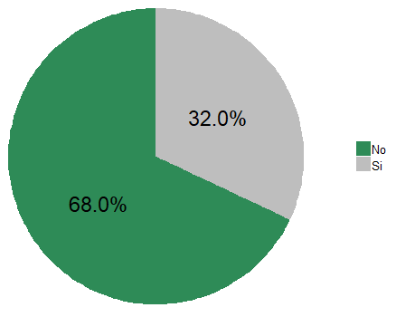  En este caso, las palabras que mencionaron los encuestados que respondieron Si a la pregunta (32%) frecuentemente fueron jardín y huerta, es decir, las personas que tienen experiencia en agricultura urbana la realizan en estos dos terrenos. En otros casos con menor frecuencia, se tiene experiencia en cultivos de habichuela, arveja, plátano, cebolla, cilantro, tomate, entre otros. Por último, también se menciona que los encuestados han tenido experiencia cultivando en materas.  - ANÁLISIS DE CONSUMO DE ALIMENTOS  En esta sección se utilizan las variables que se refieren al consumo de ciertos alimentos y se encuentran en una escala de 1 a 3 donde 1 es Nunca consume y 3 Consume frecuentemente. El objetivo de este análisis es poder determinar a través gráficos descriptivos, cómo se clasifican los individuos y las categorías  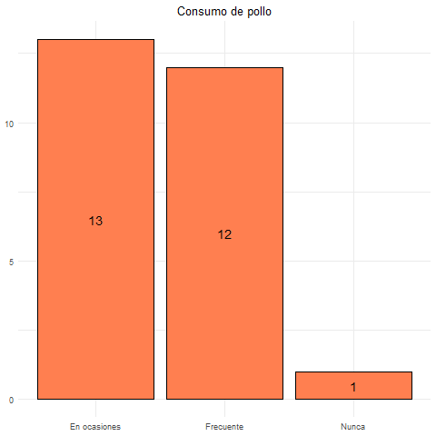  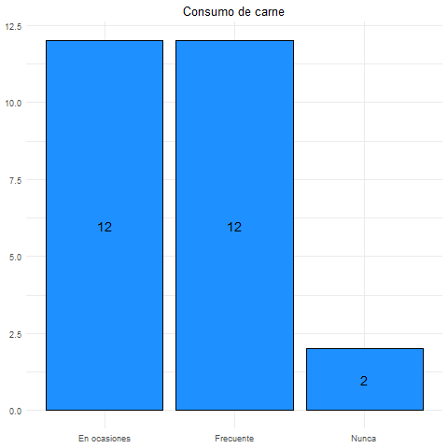  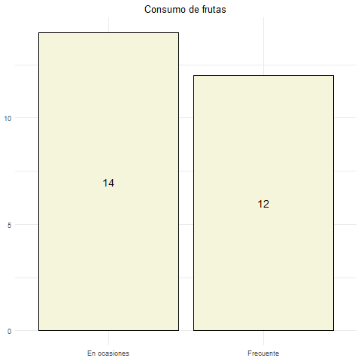  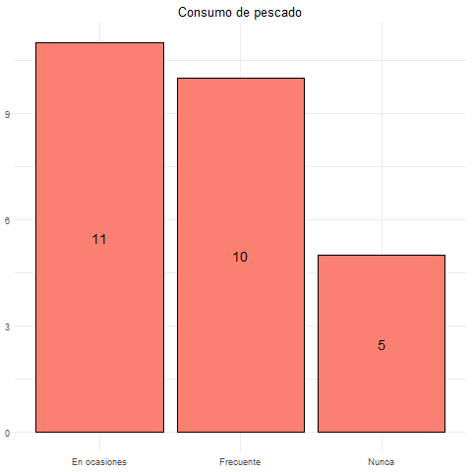  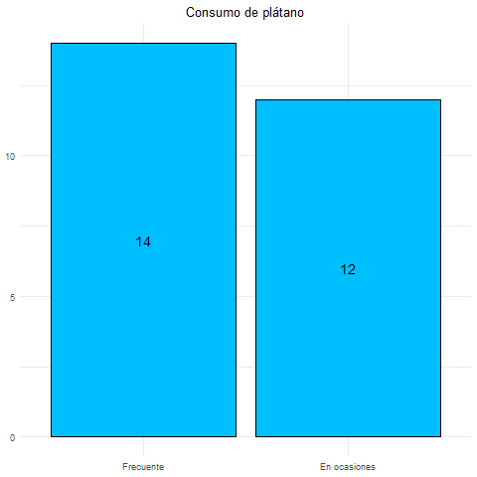  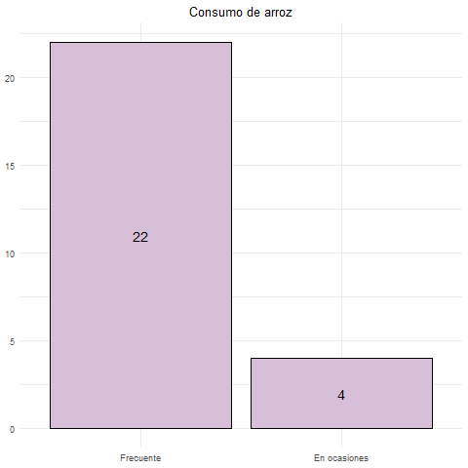  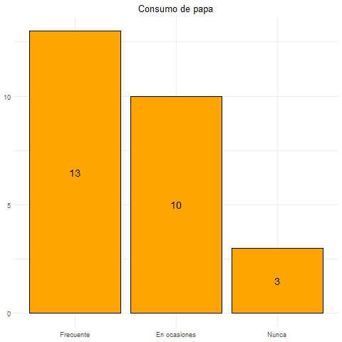  De estas tablas podemos mencionar lo siguiente:  - En la mayoría de las veces se tiene un consumo frecuente y en ocasiones de los alimentos que se estudian, debido a que las participaciones de estas dos categorías se encuentran entre el 35% y el 55%; hay un caso atípico que tiene que ver con el arroz, el cual es el alimento que más más frecuentemente se consume que en ocasiones, esto se explica por el uso de este alimento en cualquier comida diaria.  - El pescado se destaca por tener el consumo más bajo en el estudio, esto debido a que el 20% de los encuestados nunca consumen este alimento, del mismo modo, pero con menor frecuencia ocurre con la yuca y la papa (11,5%), pasta y carne (7,6%) y pollo (3,8%).  - Por último, se puede observar que la pasta se consume más en ocasiones que frecuentemente según los encuestados, teniendo en cuenta que este alimento no es preparado comúnmente, caso contrario al arroz.  - ANÁLISIS DE DATOS TEXTUALES  El objetivo de este análisis se basa en realizar nubes de palabras con las preguntas que vienen precedidas por una pregunta de respuesta única y que abre a una justificación mediante un texto hecho por el encuestado.  Las preguntas que se analizarán de esta forma son:  - ¿Cuál verdura prefiere?  - ¿Cuáles verduras consumen sus hijos?  - ¿Cuáles verduras cultivaría para sus hijos?  De esta forma se desarrolla esta sección:  A la pregunta ¿Cuál verdura prefiere? Se tienen las siguientes respuestas:  La preferencia de las verduras según los encuestados tiende hacia la zanahoria, esta hortaliza es la más nombrada con una frecuencia de 18 veces, es decir, del total de encuestados representan un 69%; en segundo lugar, se encuentra la habichuela con el 53% de menciones, por último, se tienen tres plantas las cuales pueden convertirse en alimento como lo son la lechuga, la ahuyama y la espinaca. Cada una de las 5 palabras tiene más de 10 menciones en los encuestados.  A la pregunta ¿Cuáles verduras consumen sus hijos? Se tienen las siguientes respuestas:  Del mismo modo que la pregunta anterior, la zanahoria se encuentra como la más mencionada por los encuestados acerca de las verduras que consumen sus hijos, le sigue la habichuela y las últimas de este top 5 se encuentran la ahuyama, espinaca y la lechuga. En esta nube de palabras se observa que los hijos de los encuestados consumen una gran variedad de verduras donde se mencionan algunas que no son frecuentes para ellos, como la calabaza, pepino, apio y brócoli.  A la pregunta ¿Cuáles verduras cultivaría para sus hijos? Se tienen las siguientes respuestas  En esta última pregunta, la zanahoria predomina como en las dos preguntas anteriores, para destacar, hay una clara tendencia de los encuestados por cultivar lechuga para sus hijos, de igual forma, aparece el cilantro en este ranking, el cual, no se había encontrado dentro del top 5 anteriores. Finalmente, se puede mencionar que la habichuela es la única verdura que se cultivaría con menor preferencia para sus hijos, teniendo en cuenta que fue una de las verduras más mencionadas por preferencia del encuestado y del consumo de sus hijos.
  Top | Palabra | Cantidad
  1 | Frijol | 3
  2 | Tomate | 3
  3 | Cebolla | 2
  4 | Maíz | 2
  5 | Papa | 2
  Top | Palabra | Cantidad
  1 | Jardín | 3
  2 | Huerta | 2
  3 | Aromática | 1
  4 | Arveja | 1
  5 | Cebolla | 1
   | CARNE
  Consumo | Frecuencia | Peso
  Nunca | 2 | 7,6 %
  En ocasiones | 12 | 46,2 %
  Frecuente | 12 | 46,2 %
  Total | 26 | 100 %
  POLLO
  Consumo | Frecuencia | Peso
  Nunca | 1 | 3,8 %
  En ocasiones | 13 | 50 %
  Frecuente | 12 | 46,2 %
  Total | 26 | 100 %
   | VERDURAS
  Consumo | Frecuencia | Peso
  Nunca | 0 | 0%
  En ocasiones | 12 | 46,2 %
  Frecuente | 14 | 53,8 %
  Total | 26 | 100 %
   | FRUTAS
  Consumo | Frecuencia | Peso
  Nunca | 0 | 0%
  En ocasiones | 12 | 46,2 %
  Frecuente | 14 | 53,8 %
  Total | 26 | 100 %
   | PESCADO
  Consumo | Frecuencia | Peso
  Nunca | 5 | 19,2 %
  En ocasiones | 11 | 42,3 %
  Frecuente | 10 | 38,5 %
  Total | 26 | 100 %
   | PLÁTANO
  Consumo | Frecuencia | Peso
  Nunca | 0 | 0%
  En ocasiones | 12 | 46,2 %
  Frecuente | 14 | 53,8 %
  Total | 26 | 100 %
   | ARROZ
  Consumo | Frecuencia | Peso
  Nunca | 0 | 0%
  En ocasiones | 4 | 15,4 %
  Frecuente | 22 | 84,6 %
  Total | 26 | 100 %
   | PAPA
  Consumo | Frecuencia | Peso
  Nunca | 3 | 11,5 %
  En ocasiones | 10 | 38,5 %
  Frecuente | 13 | 50 %
  Total | 26 | 100 %
  Top | Palabra | Cantidad
  1 | Zanahoria | 12
  2 | Habichuela | 11
  3 | Ahuyama | 8
  4 | Espinaca | 7
  5 | Lechuga | 7
  Top | Palabra | Cantidad
  1 | Zanahoria | 18
  2 | Habichuela | 14
  3 | Lechuga | 11
  4 | Ahuyama | 9
  5 | Espinaca | 9
INCONVENIENTE S PRESENTADOS DURANTE LA EJECUCIÓN | En un principio el proyecto estaba en el Grupo de Responsabilidad Social Universitaria, pero después fue cambiado por puntaje a FODEIN, esto ocasionó una demora en la firma del Acta de Inicio, lo que retrasó las actividades que ya se habían planeado.  De acuerdo al cronograma presentado en el proyecto aprobado por FODEIN, las actividades se debían iniciar en febrero de 2019, sin embargo por cuestiones administrativas (firma del Acta de Inicio), las actividades se inician en mayo de 2019, produciéndose un retraso en el normal desarrollo de las actividades, de igual forma se ha presentado demora en dichas actividades por aprobación de proveedores por parte de la Universidad.

CONCLUSIONES | - Este estudio se caracterizó por tener encuestados en su mayoría de género femenino, con más de 30 años de edad, que tienen educación desde bachiller hasta pregrado y que llevan más de 20 años residiendo en el barrio; además, se encuentran que la mayoría de las personas tienen trabajo como dependiente.  - Por último, se realizan nubes de palabras con los textos de las preguntas abiertas de la encuesta, con el fin de identificar cuáles son las palabras que más mencionan los encuestados acerca de las verduras. En general, la verdura que se tiene en cuenta con la mayoría de las menciones es la zanahoria la cual se considera un alimento que prefieren los encuestados, sus hijos y como cultivo para un futuro.
REFERENCIAS BIBLIOGRÁFICAS | ACNUR. 2003. Altos de Cazucá, Hasta cuándo en el olvido. Retrieved 28 August, 2015, from http://www.ACNUR.org/t3/uploads/media/COI_1582.pdf?view=1.  Cantor, K. (2010). Agricultura urbana: elementos valorativos sobre su sostenibilidad. Cuadernos de Desarrollo Rural 7, (65): 61-87.  El espectador. (2014). Soacha, un crítico panorama ambiental. Retrieved 28 August, 2015, from http://www.elespectador.com/noticias/bogota/soacha-un-critico-panorama-ambiental-articulo-534972.  FAO. (1996). CUMBRE MUNDIAL SOBRE LA ALIMENTACIÓN. Retrieved 28 August, 2015, from http://www.fao.org/docrep/003/w3613s/w3613s00.HTM  FAO. (1999). LA AGRICULTURA URBANA Y PERIURBANA. Retrieved 28 August, 2015, from http://www.fao.org/unfao/bodies/COAG/COAG15/X0076S.htm In-text citación: (Fao, 1999).  Figueroa, J. e Izquierdo, J. Agricultura Urbana en la región Metropolitana de Santiago de Chile: Situación de las Empresas Familiares Hidropónicas- estudios de casos. Santiago Chile .Oficina Regional de la FAO para América Latina y el Caribe, 2002.  Hernández, Loracnis. LA AGRICULTURA URBANA Y CARACTERIZACIÓN DE SUS SISTEMAS PRODUCTIVOS Y SOCIALES, COMO VÍA PARA LA SEGURIDAD ALIMENTARIA EN NUESTRAS CIUDADES Cultivos Tropicales [en línea] 2006, 27 (Sin mes) : [Fecha de consulta: 31 de agosto de 2015] Disponible en:<http://www.redalyc.org/articulo.oa?id=193215872002> ISSN 0258-5936.  IPES. (2000). AGRICULTURA URBANA EN LAS CIUDADES DEL SIGLO XXI. Retrieved 28 August, 2015, from http://www.ipes.org/backup_eyresis/public_html/images/agriculturaUrbana/documents/declaraciones/declaraciondequito.pdf. In-text citación: (Ipes, 2000).  Méndez, P. (2006) Los conceptos de seguridad alimentaria y soberanía alimentaria dentro la concepción de Desarrollo del PND. 186-196.  Minagricultura. (2008). Documento Conpes 113, POLÍTICA NACIONAL DE SEGURIDAD ALIMENTARIA Y NUTRICIONAL (PSAN). Retrieved 28 August, 2015, from https://www.minagricultura.gov.co/Normatividad/Conpes/conpes_113_08.pdf . In-text citación: (Minagricultura, 2008).  PNUD. (2011). Soacha-2012, Estado de avance de los Objetivos de Desarrollo del Milenio. Retrieved 28 August, 2015, from http://www.pnud.org.co/2012/odm2012/odm_soacha.pdf. In-text citación: (Pnudorgco, 2011).  Restrepo de Peña Blanca Rosa, Sierra Borrás José Elvis &Bayona Cabeza Martha. (2014). La Empresa de Economía Solidaria, una Alternativa de Solución para Comunidades Vulnerables en el Municipio de Soacha, Comuna IV, Altos de Cazucá. Revista Arbitrada del Centro de Investigación y Estudios Gerenciales. A. C. Año 4 No. 4 ( 144 -159 ) ISSN: 2244-8330 Depósito Legal: ppi201002LA3492 recuperado en la web: Noviembre de 2014.  Secretaria de Desarrollo Económico. (2011). POBLACIÓN VULNERABLE: DERECHOS Y ACCIONES AFIRMATIVAS. Alcaldía Mayor de Bogotá, Colombia. Retrieved 28 August, 2015. In-text citación: (Secretaria de desarrollo económico, 2011).  Vallejo Mejía Cesar. (c2005). La pobreza en Soacha, desafío individual y colectivo. In OIM (Ed), COLECCIÓN CENSO DE SOACHA (pp. 7-22). Colombia: DANE. In-text citación: (Vallejo mejía, cesar, c2005). www.soberaniaalimentaria.com/.../MendezSoberianiaAlimentaria.
ANEXOS DE PRODUCTOS COMPROMETIDOS
  Tipo de producto | Detalle | Medio de verificación
  Nuevo conocimiento | Articulo Q4 (Borrador) | https://drive.google.com/open?id=1ErvdrunFHok0mzoplM11zsfV-cUTOsrA
  Apropiación social | Cartilla virtual (En proceso de elaboración) | https://drive.google.com/open?id=1I4tNZVD7tKDlwwlvaYyi-UY9yvWuMd5s
  Apropiación social | Video con la comunidad | 1. Aprendizaje de las comunidades y de los estudiantes participantes:  https://1drv.ms/v/s!Ap7yfSAwKuUOxW1f5bQetzfJbrJe  https://1drv.ms/v/s!Ap7yfSAwKuUOxWbE9XeJIEgRtf8b  https://1drv.ms/v/s!Ap7yfSAwKuUOxWgynyz1f4ZNgvED  https://1drv.ms/v/s!Ap7yfSAwKuUOxWzU6iX0EfRzGqj9  https://1drv.ms/v/s!Ap7yfSAwKuUOxWkklnSALXmniJua  2. Testimonios de la comunidad  https://1drv.ms/v/s!Ap7yfSAwKuUOxXkyJxVSCaVrRV6y  https://1drv.ms/v/s!Ap7yfSAwKuUOxXUw-qVI6IHgXlIJ  https://1drv.ms/v/s!Ap7yfSAwKuUOxXr0A4sbaEQp31A_
  Apropiación social | Programa radial | https://drive.google.com/open?id=1kx84a2CK--Ao3Z9R0UWmo9g8FU6dah28
  Apropiación social | Participación ciudadana (en proceso de elaboración por parte de la Fundación Social por Bogotá)

Este informe final se suscribe en la ciudad de Bogotá, el día
INVESTIGADOR PRINCIPAL |  | COINVESTIGADOR
NOMBRE: GERMAN RICARDO PAREDES GUZMÁN |  | NOMBRE: DIELA MORENO MORENO
COINVESTIGADOR |  | COINVESTIGADOR
NOMBRE: |  | NOMBRE:

SUPERVISOR DEL PROYECTO
NOMBRE:

